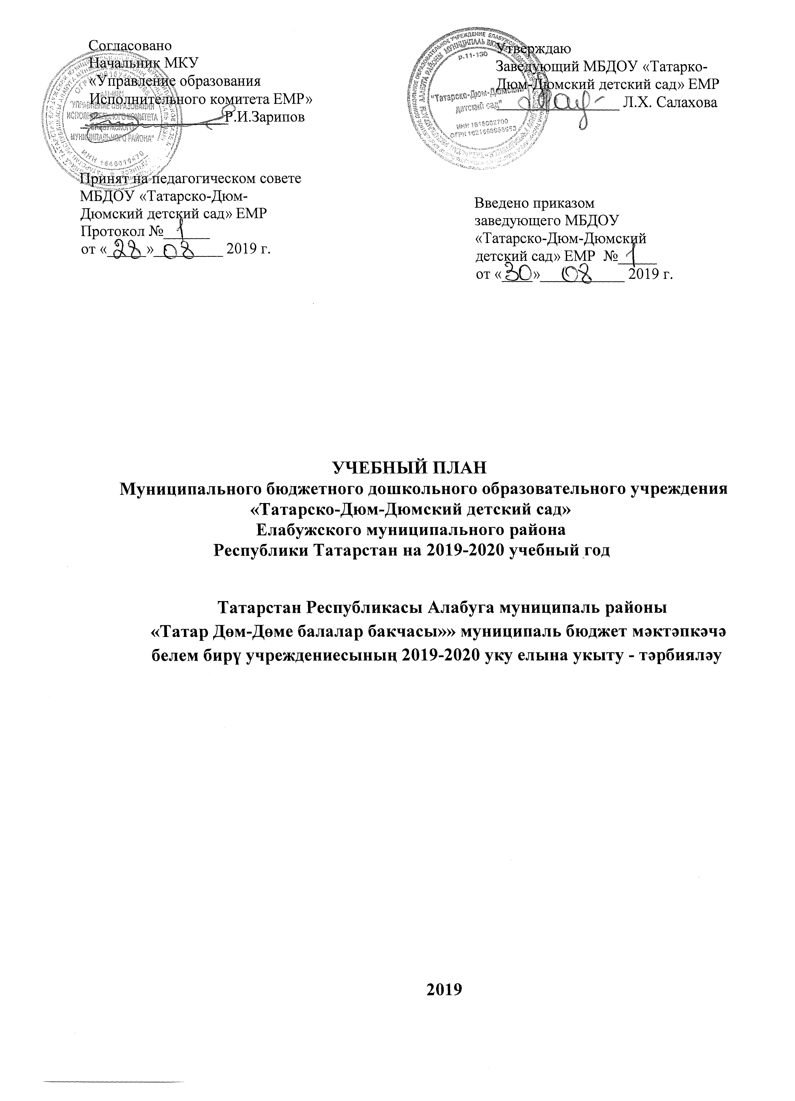

Пояснительная записка.

Учебный план МБДОУ «Татарско-Дюм-Дюмский детский сад» ЕМР РТ, внедряющего «Основную образовательную программу муниципального бюджетного дошкольного образовательного учреждения «Татарко-Дюм-Дюмский детский сад» Елабужского муниципального района Республики Татарстан, определяет объем учебного времени, отводимого на проведение организованной образовательной деятельности. Учебный план рассчитан на период с 1 сентября 2019г. по 31 августа 2020г., в течение сентября 2019г. и мая 2020г. проводится диагностика уровней развития воспитанников.
Содержание учебного плана включает в себя совокупность 5 образовательных областей: "Физическое развитие", "Социально-коммуникативное развитие", "Познавательное развитие", "Речевое развитие", "Художественно-эстетическое развитие", реализуемых в организованной образовательной деятельности, самостоятельной деятельности детей, режимных моментах и обеспечивают разностороннее развитие детей с учетом их возрастных и индивидуальных особенностей.
При составлении учебного плана учтены следующие принципы:
- принцип развивающего образования, целью которого является развитие ребенка;
- принцип научной обоснованности и практической применимости;
- принцип соответствия критериям полноты, необходимости и достаточности;
- принцип обеспечения единства воспитательных, развивающих и обучающих целей и задач процесса образования дошкольников, в процессе реализации которых формируются знания, умения, навыки, которые имеют непосредственное отношение к развитию дошкольников;
- принцип интеграции непосредственно образовательных областей в соответствии с возрастными возможностями и особенностями воспитанников, спецификой и возможностями образовательных областей;
- комплексно-тематический принцип построения образовательного процесса;
- решение программных образовательных задач в совместной деятельности взрослого и детей и самостоятельной деятельности детей не только в рамках непосредственно образовательной деятельности, но и при проведении режимных моментов в соответствии со спецификой дошкольного образования;
- построение непосредственно образовательного процесса с учетом возрастных особенностей дошкольников, используя разные формы работы.
Составление учебного плана велось на основе «Основной образовательной программы муниципального бюджетного дошкольного образовательного учреждения «Татарско-Дюм-Дюмский детский сад» ЕМР РТ в соответствии с ФГОС ДО.
Для детей раннего возраста от 1,5 до 3 лет длительность непрерывной организованной образовательной деятельности не превышает 10 мин. Допускается осуществлять образовательную деятельность в первую и во вторую половину дня (по 8-10 минут). Допускается осуществлять образовательную деятельность на игровой площадке во время прогулки.
Продолжительность непрерывной организованной образовательной деятельности для детей от 3 до 4 лет - не более 15 минут, для детей от 4 до 5 лет - не более 20 минут, для детей от 5 до 6 лет - не более 25 минут, а для детей от 6 до 7 лет - не более 30 минут.
Максимально допустимый объем образовательной нагрузки в первой половине дня в младшей и средней группах не превышает 30 и 40 минут соответственно, а в старшей и подготовительной - 45 минут и 1,5 часа соответственно. В середине времени, отведенного на непрерывную образовательную деятельность, проводятся физкультурные минутки. Перерывы между периодами непрерывной образовательной деятельности - не менее 10 минут.
Количество занятий и состав групп формируется и определяется с учетом санитарных норм.
На данный момент в ДОУ функционирует 1 разновозрастная группа.
Организация образовательного процесса в ДОУ регламентируется учебным планом и годовым планом.
Образовательные области регионального компонента согласуются с требованиями федерального компонента и реализуются посредством самостоятельного курса. В соответствии с Законом Республики Татарстан «О государственных языках Республики Татарстан» и других языках в Республике Татарстан» обучение родному (русскому) языку начинается с первой младшей группы (с двух лет) и проводится воспитателем по обучению русскому языку 3 раза в неделю в форме игры в рамках режима дня. Начиная со средней группы, вводится обучение русскому языку на специально организованных занятиях.
Для организации обучения детей татарскому и русскому языкам 3 раза в неделю в режимные моменты переносятся следующие ОД:
в средней группе
- ОД «Лепка/Аппликации»
- ОД «Формирование целостной картины мира, расширение кругозора»
- ОД «Рисование»;
в старшей и подготовительной группах
- ОД «Познавательно-исследовательская и продуктивная деятельность»;
- ОД «Рисование»
- ОД «Формирование целостной картины мира, расширение кругозора».

Нормативные документы, регламентирующие составление
учебных планов дошкольных образовательных учреждений:
- Закона Российской Федерации «Об образовании Российской Федерации» № 273-ФЗ от 29 декабря 2012 года
- Закона Республики Татарстан «О государственных языках РТ и других языках в РТ» №44 от28.07. 2004 г.
- Санитарно-эпидемиологических правил и норма СанПин 2.4.1.3049-13 «Санитарно эпидемиологические требования к устройству, содержанию и организации режима работы дошкольных образовательных организаций», утвержденными Постановлением Главного государственного врача Российской Федерации от 15 мая 2013 г. № 26 г. Москва.
- Письма Министерства образования Российской Федерации от 14.03.2000 № 65/23-16 «О гигиенических требованиях к максимальной нагрузке на детей дошкольного возраста в организованных формах обучения»;
- Приказа Министерства образования и науки Российской Федерации от 17.10.2013 № 1155 «Об утверждении федерального государственного стандарта дошкольного образования».
- Письма «Комментарии к ФГОС дошкольного образования» Министерства образования и науки Российской Федерации от 28.02.2014 г. № 08-249
- Приказа Министерства образования и науки РТ 3463 от29.06.2001 г. « О мерах по улучшению изучения родного, татарского, русского языков в ДОУ».
- Письмо МО и Н РТ от 08.11.2013 г. №15588 «Методические рекомендации по организации обучения детей татарскому и русскому языкам в дошкольных образовательных организациях»

Расписание образовательной деятельности
МБДОУ «Татарско-Дюм-Дюмский детский сад» ЕМР РТ

Подгруппы
Дни недели | 2 младшая | Младшая | Средняя | Старшая | Подготовительная
Понедельник | 1.Коммуникация (Развитие речи, чтение художественной литературы)  9.00-9.10 | 1.Коммуникация (Развитие речи, чтение художественной литературы)  9.00-9.15 | 1.Коммуникация (Развитие речи, чтение художественной литературы)  9.00-9.20 | 1. ФЦКМ (познавательное развитие)  9.00-9.25 | 1. ФЦКМ (познавательное развитие)  9.00-9.30
Понедельник | 2.Физическая культура  (двигательная деятельность на свежем воздухе)  10.40 – 10.50 | 2.Физическая культура  (двигательная деятельность на свежем воздухе)  10.40 – 10.55 | 2.Физическая культура  (двигательная деятельность на свежем воздухе)  10.40 – 11.00 | 2.Физическая культура  (двигательная деятельность)  9.40 – 10.05 | 2.Физическая культура  (двигательная деятельность)  9.40 – 10.10
Понедельник |  |  |  | 3.Рисование  (художественное творчество)  15.40 – 16.05 | 3.Рисование  (художественное творчество)  15.40 – 16.10
Вторник | 1. Музыка  9.00-9.10 | 1. Музыка  9.00-9.15 | 1. Музыка  9.00-9.20 | 1. Лепка/  аппликация  9.00-9.25 | 1. Лепка/  аппликация  9.00-9.30
Вторник | 2. Лепка  9.30 – 9.40 | 2. Лепка/  аппликация  9.30 – 9.45 | 2. Лепка/  аппликация  9.30 – 9.50 | 2. Музыка  9.40 – 10.05 | 2. Музыка  9.40 – 10.10
Вторник |  |  |  | 3. ФЦКМ (познавательное развитие)  15.40 – 16.05 | 3. ФЦКМ (познавательное развитие)  15.40 – 16.10
Среда | 1.Физическая культура  (двигательная деятельность)  9.00-9.10 | 1.Физическая культура  (двигательная деятельность)  9.00-9.15 | 1.Физическая культура  (двигательная деятельность)  9.00-9.20 | 1. ФЭМП (познавательное развитие)  9.00-9.25 | 1. ФЭМП (познавательное развитие)  9.00-9.30
Среда | 2. ФЦКМ (познавательное развитие)  9.30 – 9.40 | 2. ФЦКМ (познавательное развитие)  9.30 – 9.45 | 2. ФЦКМ (познавательное развитие)  9.30 – 9.50 | 2.Татарский язык  (региональный компонент УМК)  9.40 – 10.05 | 2.Татарский язык  (региональный компонент УМК)  9.40 – 10.10
Среда |  |  |  | 3.Физическая культура  (двигательная деятельность на свежем воздухе)  10.40 – 11.05 | 3.Физическая культура  (двигательная деятельность на свежем воздухе)  10.40 – 11.10
 |  |  |  | 4.Коммуникация (Развитие речи, чтение художественной литературы)  15.40 – 16.05 | 4. Коммуникация (Развитие речи, чтение художественной литературы)  15.40 – 16.10
Четверг | 1. ФЭМП (познавательное развитие)  9.00-9.10 | 1. ФЭМП (познавательное развитие)  9.00-9.15 | 1. ФЭМП (познавательное развитие)  9.00-9.20 | 1. Рисование (художественное творчество)  9.00-9.25 | 1. Рисование (художественное творчество)  9.00-9.30
Четверг | 2.Физическая культура  (двигательная деятельность)  9.30 – 9.40 | 2.Физическая культура  (двигательная деятельность)  9.30 – 9.45 | 2.Физическая культура  (двигательная деятельность)  9.30 – 9.50 | 2. Коммуникация (Развитие речи, чтение художественной литературы)  9.40 – 10.05 | 2. Коммуникация (Развитие речи, чтение художественной литературы)  9.40 – 10.10
Четверг |  |  |  |  | 3. ФЭМП (познавательное развитие)  15.40 – 16.10
Пятница | 1. Рисование  9.00-9.10 | 1. Рисование  9.00-9.15 | 1. Рисование  9.00-9.20 | 1. Музыка  9.00-9.25 | 1. Музыка  9.00-9.30
Пятница | 2. Музыка  9.30 – 9.40 | 2. Музыка  9.30 – 9.45 | 2. Музыка  9.30 – 9.50 | 2.Физическая культура  (двигательная деятельность)  9.40 – 10.05 | 2.Физическая культура  (двигательная деятельность)  9.40 – 10.10
Пятница |  |  |  |  | 3.Татарский язык  (региональный компонент УМК)  15.40 – 16.10
Итого | 10 (1ч 40 мин) | 10 (2ч 30 мин) | 10 (3 ч 20 мин) | 14 (5 ч 50 мин) | 16 (8 ч)

Примечание: рекомендуется ежедневное чтение художественной литературы; совместная деятельность взрослого и детей осуществляется в непринужденной обстановке (форме); одно занятие по физической культуре проводится в игровой форме на свежем воздухе; обучение родному (русскому) языку в младших и средней подгруппах проводится воспитателем по обучению русскому языку в форме игры в рамках режима дня.
Обозначения:
ФЭМП - формирование элементарных математических представлений,
ФЦКМ- формирование целостной картины мира

Организация жизнедеятельности детей
МБДОУ «Татарско-Дюм-Дюмский детский сад» ЕМР РТ
в течение дня (холодный период).

Мероприятия | Время проведения ОД
Мероприятия | 2 младшая подгруппа | Младшая подгруппа | Средняя подгруппа | Старшая подгруппа | Подготовительная подгруппа
Прием. Осмотр детей. Игры. | 7.30 - 8.00 | 7.30 - 8.00 | 7.30 - 8.00 | 7.30 - 8.00 | 7.30 - 8.00
Утренняя гимнастика. | 8.00 - 8.05 | 8.00 - 8.05 | 8.00 - 8.10 | 8.00 - 8.15 | 8.00 - 8.15
Подготовка к завтраку, завтрак. | 8.05 - 8.40 | 8.05 - 8.40 | 8.10 - 8.40 | 8.15 - 8.40 | 8.15 - 8.40
Игры. Подготовка к образовательной деятельности. | 8.40 - 9.00 | 8.40 - 9.00 | 8.40 - 9.00 | 8.40 - 9.00 | 8.40 - 9.00
Образовательная деятельность.  Игры. | 9.00 - 9.40  (10/20/10)  9.40 - 9.50 | 9.00 - 9.45  (15/15/15)  9.45 - 9.50 | 9.00 - 9.50  (20/10/20) | 9.00 - 10.05  (25/15/25)  10.05 - 10.10 | 9.00 - 10.10  (30/10/30)
Второй завтрак | 9.50 - 10.00 | 9.50 - 10.00 | 9.50 - 10.00 | 10.10 - 10.20 | 10.10 - 10.20
Подготовка к прогулке. | 10.00 - 10.10 | 10.00 - 10.10 | 10.00 - 10.10 | 10.20 - 10.30 | 10.20 - 10.30
Прогулка.  Физическая культура на свежем воздухе | 10.10 - 12.00  10.40 – 10.50 (понедельник) | 10.10 - 12.00  10.40 – 10.55 (понедельник) | 10.10 - 12.00  10.40 – 11.00 (понедельник) | 10.30 - 12.00  10.40 – 11.05 (среда) | 10.30 - 12.00  10.40 – 11.10 (среда)
Возвращение с прогулки. Подготовка к обеду. | 12.00 - 12.10 | 12.00 - 12.10 | 12.00 - 12.10 | 12.00 - 12.10 | 12.00 - 12.10
Обед. | 12.10-12.30 | 12.10-12.30 | 12.05-12.20 | 12.05-12.20 | 12.05-12.20
Подготовка ко сну. Сон. | 12.20-15.00 | 12.20-15.00 | 12.20-15.00 | 12.20-15.00 | 12.20-15.00
Постепенный подъем. | 15.00-15.10 | 15.00-15.10 | 15.00-15.10 | 15.00-15.10 | 15.00-15.10
Подготовка к полднику. Полдник. | 15.10-15.30 | 15.10-15.30 | 15.10-15.30 | 15.10-15.30 | 15.10-15.30
Подготовка к образовательной деятельности. Организованная образовательная деятельность. / Самостоятельная деятельность детей, игры | 15.30-16.30 | 15.30-16.30 | 15.30-16.30 | 15.30-16.30 | 15.30-16.30
Уход домой. | 16.30 | 16.30 | 16.30 | 16.30 | 16.30

Организация жизнедеятельности детей
МБДОУ «Татарско-Дюм-Дюмский детский сад» ЕМР РТ
в течение дня (тёплый период).
Мероприятия  в дошкольном учреждении | Время проведения
Мероприятия  в дошкольном учреждении | 2 младшая подгруппа | Младшая подгруппа | Средняя подгруппа | Старшая подгруппа | Подготовительная подгруппа
Прием на улице. Осмотр детей. Игры. Прогулка. | 7.30-8.10 | 7.30-8.10 | 7.30-8.10 | 7.30-8.10 | 7.30-8.10
Утренняя гимнастика. | 8.00 - 8.05 | 8.00 - 8.05 | 8.00 - 8.10 | 8.00 - 8.15 | 8.00 - 8.15
Подготовка к завтраку, завтрак. | 8.05 - 8.40 | 8.05 - 8.40 | 8.10 - 8.40 | 8.15 - 8.40 | 8.15 - 8.40
Игры, самостоятельная деятельность | 8.40-9.00 | 8.40-9.00 | 8.40-9.00 | 8.40-9.00 | 8.40-9.00
Подготовка к прогулке. Прогулка. | 9.00-12.00 | 9.00-12.00 | 9.00-12.00 | 9.00-12.00 | 9.00-12.00
Возвращение с прогулки, водные процедуры. | 12.00-12.20 | 12.00-12.20 | 12.00-12.20 | 12.00-12.20 | 12.00-12.20
Подготовка к обеду. Обед. | 12.20-12.40 | 12.20-12.40 | 12.20-12.40 | 12.20-12.40 | 12.20-12.40
Подготовка ко сну. Сон. | 12.40-15.00 | 12.40-15.00 | 12.40-15.00 | 12.40-15.00 | 12.40-15.00
Постепенный подъем. | 15.00-15.10 | 15.00-15.10 | 15.00-15.10 | 15.00-15.10 | 15.00-15.10
Подготовка к полднику. Полдник. | 15.10-15.30 | 15.10-15.30 | 15.10-15.30 | 15.10-15.30 | 15.10-15.30
Прогулка, игры, самостоятельная деятельность детей, уход домой | 15.30-16.30 | 15.30-16.30 | 15.30-16.30 | 15.30-16.30 | 15.30-16.30

